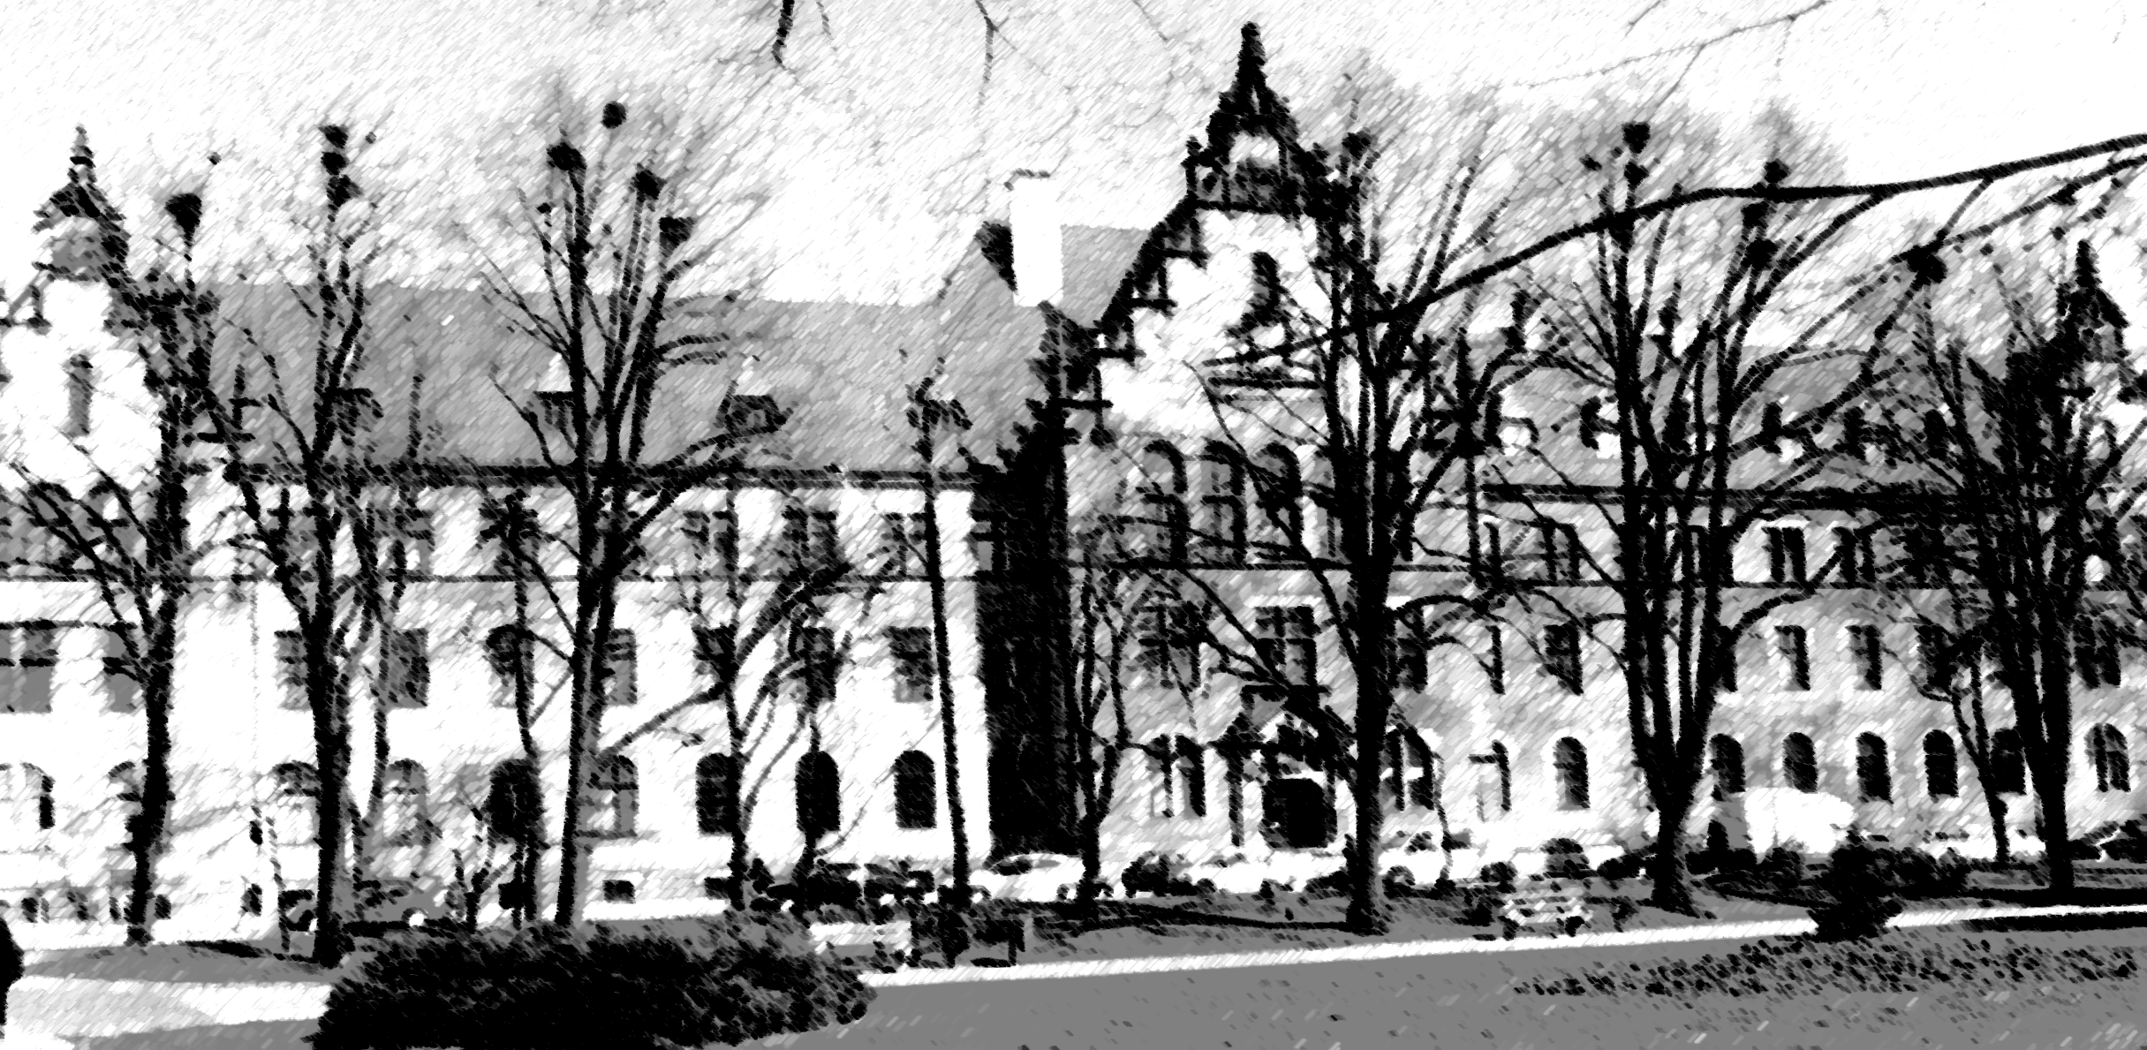
DYREKTOR
SĄDU REJONOWEGO
W INOWROCŁAWIU

88-100 Inowrocław, ul. G. Narutowicza 42, tel./fax. (0-52) 359-26-00

Inowrocław, dnia 26.11.2019r.

Postępowanie: G-205-5/19

Informacja o wyborze najkorzystniejszej oferty

Na podstawie art. 92 ust. 1 ustawy z dnia 29 stycznia 2004 r. Prawo zamówień publicznych

Zamawiający informuje o dokonaniu wyboru najkorzystniejszej oferty w postępowaniu:
„Na świadczenie usługi utrzymania czystości w obiektach Sądu Rejonowego w Inowrocławiu przy ulicy Narutowicza 42, przy ulicy Dworcowej w Inowrocławiu oraz usług gospodarczo- konserwatorskich”.

W dniu 26 listopada 2019r.w oparciu o art. 91 ust.1 ustawy z dnia 29 stycznia 2004r. Pzp
(Dz. U. 2019, 1843 z zm.) wybrano ofertę firmy:

Konsorcjum
Inwemer Serwis sp. z o.o.
ul. Łąkowa 3/5
90-562 Łódź
Inwemer System Sp. z o.o.
ul. św. J. Odrowąża 15
03-310 Warszawa

Uzasadnienie wyboru:

Zgodnie z art. 91 ust.1 ustawy Pzp wybór oferty następuje na podstawie kryteriów oceny ofert określonych w Specyfikacji Istotnych Warunków Zamówienia.
Oferta konsorcjum Inwemer zdobyła najwięcej punktów, nie podlega odrzuceniu i spełnia wszystkie wymagania postępowania.

Punktacja poszczególnych ofert:

Lp. | Nazwa i adres | Ilość punktów
1. | NORGE Sp. z o.o.  ul. Promienista 121  60-141 Poznań | C-336.857,04 zł  C-54,88  T-20  K-20  P=94,88 pkt
2. | Konsorcjum  Inwemer Serwis sp. z o.o.  ul. Łąkowa 3/5  90-562 Łódź  Inwemer System Sp. z o.o.  ul. św. J. Odrowąża 15  03-310 Warszawa | C-333.729,00 zł  C-55,39  T-20  K-20  P=95,39 pkt
3. | Usługi Hydrotechniczno-Budowalne  „Hydrobud” Sp. z o.o.  ul. 11 listopada 25  62-510 Konin | C-499.862,16 zł  C-36,98  T-20  K-20  P=76,98 pkt
4. | Fabryka czystości  M. Górny  ul. K. Sprawiedliwego 13  88-100 Inowrocław | C-387.585,96 zł  C-47,70  T-20  K-20  P=87,70 pkt
5. | PRO CLEAN  ul. Frydrychowicza 7/23  85-796 Bydgoszcz | C-573.262,47 zł  C-32,25  T-20  K-20  P=72,25 zł
6. | Konsorcjum  Impel System Sp. z o.o.  ul. Ślężna 118  53-111 Wrocław  Impel Facility Services  Sp. z o. o.  ul. Ślężna 118  53-111 Wrocław | C-308.106,36 zł  C-60  T-20  K-15  P=95 pkt

P- łączna liczba punktów otrzymanych w kryteriach
C- liczba punktów za kryterium „cena”
T- liczba punktów za kryterium „termin płatności faktury”
K- liczba punktów za kryterium „czas reakcji”

Zgodnie z art. 94 ust. 1 pkt 2 ustawy Pzp zawarta zostanie umowa w sprawie zamówienia publicznego na świadczenie usługi utrzymania czystości w obiektach Sądu Rejonowego w Inowrocławiu przy ulicy Narutowicza 42, przy ulicy Dworcowej 39 w Inowrocławiu oraz usług gospodarczo konserwatorskich.

Podpisy Komisji Przetargowej
Podpis Dyrektora Sądu Rejonowego w Inowrocławiu

